**Предмет***: биология*

**Тема урока:** " Селекция микроорганизмов. Биотехнология"

**Группа:** 11Д, 12П

**Специальность:** Дошкольное образование, Преподавание в начальных классах

**Тип урока***: урок открытия новых знаний*

**Цель:** сформировать знания студентов о методах создания различных штаммов микроорганизмов, рассмотреть этические аспекты исследований в биотехнологии.

**Планируемые результаты:**

* *предметные*: рассмотреть основные методы селекции  микроорганизмов, выявить значение селекции микроорганизмов в хозяйственной деятельности человека; сформировать знания о биотехнологии;
* *метапредметные:*
* - *познавательные*: умение определять понятия; умение устанавливать причинно-следственные связи и делать выводы; смысловое чтение; умение создавать, применять и преобразовывать знаки и символы, модели и схемы для решения учебных и познавательных задач; формирование навыков самостоятельного приобретения, пополнения, переноса и интергации знаний;
* - *регулятивные:* умение самостоятельно определять цели своего обучения, ставить и формулировать для себя новые задачи в учёбе и познавательной деятельности, развивать мотивы и интересы своей познавательной деятельности; осуществлять контроль своей деятельности в процессе достижения результата,
* - *коммуникативные*: умение осознанно использовать речевые средства в соответствии с задачей коммуникации для выражения своих чувств, мыслей и потребностей; планирования и регуляции своей деятельности; владение устной и письменной речью
* *личностные*: развитие морального сознания и компетентности в решении моральных проблем на основе личностного выбора, формирование личного смысла учения и начальных форм рефлексии.

**Дидактическая цель:** Добиваться осознания и изучения нового материала.

**Технология обучения:** ИКТ-технология, технология проблемно - поискового обучения.

**Оборудование:** компьютер, мультимедийный проектор, экран; презентация к уроку, раздаточный материал.

**Опорные понятия:** изменчивость, наследственная изменчивость, микроорганизмы, селекция

**Новые понятия:** клеточная инженерия, генная инженерия, биотехнология.

**План урока:**

1. Организационный момент.
2. Активизация мыслительной деятельности студентов.

III. Объяснение нового материала.

IV. Закрепление полученных знаний.

V. Подведение итогов урока.

VI. Домашнее задание

**Ход урока:**

**Организационный момент:** (Приветствие студентов. Проверка готовности к уроку).

– Здравствуйте ребята, сегодня на уроке нам нужно изучить очень объемный материал. Поэтому давайте максимально сконцентрируемся на уроке и будем работать быстро и продуктивно.

**Активизация мыслительной деятельности студентов:**

Вспомним основную теорию по теме «Основы селекции растений и животных»:

*Тестовая работа:*

**Тест по теме: «Селекция».**

**Верно или не верно то или иное суждение:**

1.Слово «селекция» означает отбор.

2.В основе селекционного процесса лежит естественный отбор.

3.Чистые линии растений получают путем самоопыления.

4. При массовом отборе обязательно учитывают генотип особей, отбираемых для дальнейшего скрещивания

5.Полиплоидию вызывают, воздействуя на клетки колхицином.

6.Инбридинг применяют с целью повышения разнообразия генетического материала.

7. Инбридинг – близкородственное скрещивание.

8.Гетерозисом называют явление перехода генов в гетерозиготное состояние.

**Выберите один правильный ответ:**

1.Родиной многих клубненосных растений, в том числе картофеля, является центр...

А. Южноазиатский В. Южноамериканский тропический.

Б. Средиземноморский. Г. Центральноамериканский.

2. Метод выделения отдельных особей среди сельскохозяйственных культур и получения от них потомства называется...

А. Массовым отбором. Б. Межлинейной гибридизацией.

В. Отдаленной гибридизацией. Г. Индивидуальным отбором.

3. Около 90 видов культурных растений, в том числе кукуруза,

происходят из центра...

А. Восточноазиатского. В. Центральноамериканского.

Б. Южноазиатского Г. Абиссинского тропического.

4. Бесплодие межвидовых растительных гибридов возможно

преодолевать с помощью...

А. Гетерозиса. В. Индивидуального отбора.

Б. Массового отбора. Г. Полиплоидии.

5. В селекционной работе с растениями не используют...

А. Отдаленную гибридизацию. Б. Массовый отбор.

В. Испытание производителей по потомству. Г. Индивидуальный отбор.

6. Искусственный перенос нужных генов от одного вида живых организмов в другой вид, часто далекий по своему происхождению, относится к методам...

А. Клеточной инженерии. Б. Хромосомной инженерии.

В. Отдаленной гибридизации. Г. Генной инженерии.

**Изучение нового материала:**

- Рассмотрим **методы селекции микроорганизмов**. (слайд), но для начала вспомните и назовите представителей микроорганизмов? (слайд)

*Ответ:* Микробы - мельчайшие организмы, различаемые только под микроскопом. Открыты в 17 веке А.Левенгуком. Среди микроорганизмов – представители разных царств живой природы, относящихся к прокариотам (бактерии и сине-зеленые водоросли), к эукариотам (микроскопические грибы, микроскопические формы водорослей и простейших). Большинство микроорганизмов – одноклеточные организмы.

-Хорошо, а теперь давайте разберем, почему микроорганизмы тоже используют в селекции, каковы их особенности? (слайд). Рассмотрим для этого методы селекции микроорганизмов. (слайд)

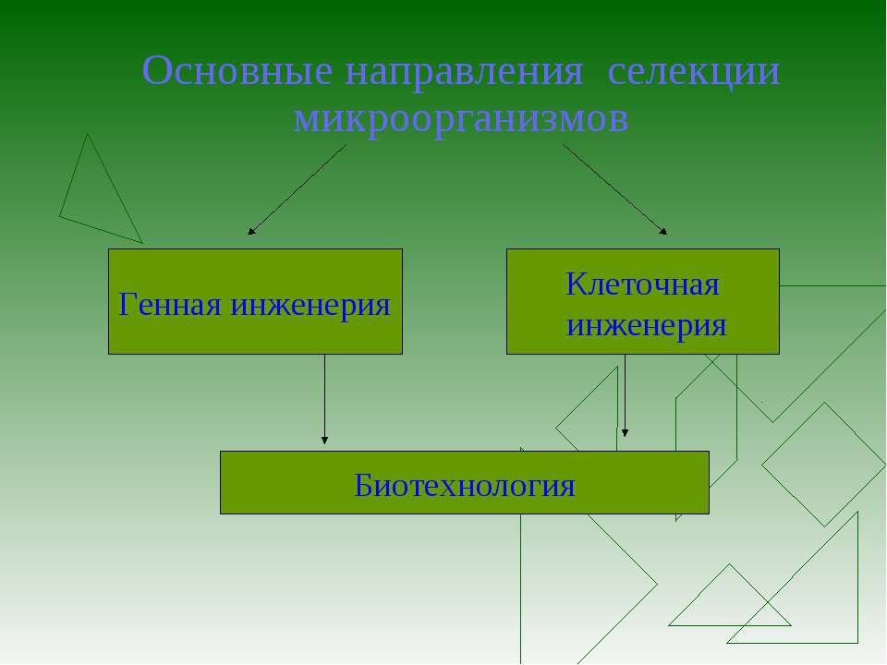***Генная инженерия*** – это совокупность методов, позволяющих переносить генетическую информацию из одного организма в другой

- Познакомимся с некоторыми примерами достижений генной инженерии.

Генетически модифицированные помидоры, морозоустойчивые, устойчивые к транспортировке. Их новым свойством стала способность месяцами лежать в недоспелом виде при температуре 12 градусов. Но как только такой помидор помещают в тепло, он за несколько часов становится спелым. Но: человек, не переносящий рыбу и съевший помидор «из пробирки», начинал страдать от аллергии: для повышения морозоустойчивости овоща в него был «пересажен » ген океанской камбалы.

Изменение генов позволяет вывести кур устойчивых к такому заболеванию как сальмонеллез, повышать кладку яиц.

КАРТОФЕЛЬ: в него был имплантирован ген бактерии, которая вырабатывала яд, смертельный для колорадского жука – молодые побеги, не успев вылезть из земли, сами начинают бороться с вредителями (ген бактериальный ген -Bt)

КАРТОФЕЛЬ: с человеческим интерфероном крови, который повышает иммунитет.

СУПЕРЛОСОСЬ - вырастают в 10 раз быстрее

СВИНИНА без холестерина, содержит меньше

МОЛОКО – коровы могут давать с содержанием различных полезных веществ

ВМЕСТО ЯДОХИМИКАТОВ : в вирус встраивают ген ядовитого скорпиона и опыляют посевы от вредителей

ОВЦЫ: недавно в Москве получен патент на овцу, у которой в молоке присутствует сычужный фермент, необходимый для производства сыра. Специалисты утверждают, что при новой технологии производства сыра, достаточно будет всего 200 овец, чтобы обеспечить сыром всю Россию.

Флюресцентные крысы, кролики, традесканции, ирисы, тюльпаны

Генные сорта сельскохозяйственных культур дают урожай больше, чем обычные, в среднем в 4 раза.

ГМО используются и в пищу: (слайд)

Томатное пюре — первый генетически модифицированный пищевой продукт, появившийся в Европе в продаже (в 1996 году).

К сожалению, на первых этапах внедрения ГМО – они не были достаточно хорошо исследованы и могли приводить к различным негативным послед-ям (аллергия на рыбу + на помидоры, экологические катастрофы) Сейчас ведутся тщательные исследования, перед тем, как сорт запускается в с/х и на продажу.

- Обратите внимание, чья продукция содержит трансгенные компоненты: (слайд)

*Nestle* (Нестле) — производит шоколад, кофе, кофейные напитки, детское питание

*Hershey’s* (Хёршис) — производит шоколад, безалкогольные напитки

*Coca-Cola* (Кока-Кола) — Кока-Кола, Спрайт, Фанта, тоник “Кинли”

*McDonald’s* (Макдональдс) — сеть “ресторанов” быстрого питания

*Danon* (Данон) — производит йогурты, кефир, творог, детское питание

*Cadbury* (Кэдбери) — производит шоколад, какао

*Mars* (Марс) — производит шоколад Марс, Сникерс, Твикс

*PepsiCo* (Пепси-Кола) — Пепси, Миринда, Севен-Ап

**Соя (слайд)** — древнейшее культурное растение семейства бобовых. Возделывать её начали в Китае, откуда соя попала в другие азиатские страны. В Европе она не прижилась, а в Америке распространена очень широко. Сегодня почти половина мировых посевов сои сосредоточено в США. Популярность продуктов из сои, соевого масла с каждым годом растёт. Соя — самое „трансгенное“ растение в мире. В США около 75% её посевных площадей засеяны генетически модифицированными сортами, а, например, в Аргентине они составляют 99%!

**Рапс масличный** **(слайд)** в диком виде не встречается. Возник в результате естественного скрещивания капусты листовой и полевой; внешне напоминает сурепку. В настоящее время рапс — основная масличная культура во многих странах мира, а также частый объект генетической модификации.

**Бабочка-монарх** **(слайд)** — символ движения противников генетически модифицированных растений. В 1999 году в научной печати появилось сообщение, что смертность личинок этого насекомого возрастает, если они питаются листьями трансгенной кукурузы. Однако в 2001 году Верховный суд США опроверг этот факт. Оказалось, что пыльца трансгенной кукурузы для личинок не опасна. А вот от инсектицидов они действительно погибают.

- А вот нужны ли нам трансгенные продукты это спорный вопрос.

Конечно возможности генной инженерии практически безграничны. В настоящее время интенсивно изучается возможность коррекции генома человека (и других организмов) при генетических и негенетических заболеваниях.

- Есть ли у вас вопросы по генной инженерии?

***Клеточная инженерия*** (слайд) основана на выращивании клеток вне организма на специально подобранных средах в регулируемых условиях. Можно выращивать как растительные, так и животные клетки. НО: из животных клеток нельзя вырастить целый организм, а из растений можно.

Вот с этим методом мы сейчас по-подробнее разберемся:

Он нужен для того, чтобы получать большое количество растений с интересующим нас признаком за более короткий срок, in vitro, т.е. для получения большого числа посадочного материала или культуру клеток и тканей животных. И для этого нужна всего лишь одна клетка!

*История овечки Долли* (слайд)

Итак, обо всём по - порядку. Человечество было потрясено известием о рождении Долли в феврале 1997 года. Шотландский учёный Ян Вильмут с коллегами провели успешные эксперименты по генетическому клонированию овцы. Попробуем разобраться в механизме появления Долли на свет. У этой овечки нет отца, но зато 3 матери:

Овца под буквой В 143 вынашивала знаменитого ягненка. Эксперимент был очень сложным, исследователи использовали 256 яйцеклеток, прежде чем все удалось.

К 2002 году сама Долли произвела на свет естественным способом четырёх нормальных ягнят. Ей самой исполнилось к этому времени 6 лет, т.к. на свет она появилась летом 1996 года, что несколько месяцев тщательным образом скрывали – это для овцы далеко не преклонный возраст. 14 февраля 2003 года учёные усыпили первую клонированную овечку.

Ученый разных стран мира, решив, что ткани Долли после ее усыпления будут продаваться в лаборатории разных стран для исследований, начали изыскивать средства, но знаменитая овечка была кремирована.

- Если ли у вас вопросы по клеточной инженерии?

- И последнее что мы с вами разберем это третий метод селекции микроорганизмов –биотехнология.

**Биотехнология** (слайд) — это сознательное производство необходимых человеку продуктов и материалов с помощью живых организмов и биологических процессов.

С незапамятных времен биотехнология применялась преимущественно в пищевой и легкой промышленности: в виноделии, хлебопечении, сбраживании молочных продуктов, при обработке льна и кож, основанных на применении микроорганизмов. В последние десятилетия возможности биотехнологии необычайно расширились. Это связано с тем, что ее методы выгоднее обычных по той простой причине, что в живых организмах биохимические реакции, катализируемые ферментами, идут при оптимальных условиях (температуре и давлении), более производительны, экологически чисты и не требуют химических реактивов, отравляющих среду.  
  
Объектами биотехнологии являются многочисленные представители групп живых организмов — микроорганизмы (вирусы, бактерии, простейшие, дрожжевые грибы), растения, животные, а также изолированные из них клетки и субклеточные компоненты (органеллы) и даже ферменты. Биотехнология базируется на протекающих в живых системах физиолого-биохимических процессах, в результате которых осуществляются выделение энергии, синтез и расщепление продуктов метаболизма, формирование химических и структурных компонентов клетки.

Главным направлением биотехнологии является производство с помощью микроорганизмов и культивируемых эукариотических клеток биологически активных соединений (ферменты, витамины, гормоны), лекарственных препаратов (антибиотики, вакцины, сыворотки, высокоспецифичные антитела и др.), а также ценных соединений (кормовые добавки, например, незаменимые аминокислоты, кормовые белки и т. д.).

Методы генетической инженерии позволили осуществить синтез в промышленных количествах таких гормонов, как инсулин и соматотропин (гормон роста), которые необходимы для лечения генетических болезней человека.

Одним из важнейших направлений современной биотехнологии является также использование биологических методов борьбы с загрязнением окружающей среды (биологическая очистка сточных вод, загрязненной почвы и т. п.).

Так, для извлечения металлов из сточных вод могут широко использоваться штаммы бактерий, способные накапливать уран, медь, кобальт. Они способны разделять водную и нефтяную фазы, концентрировать нефть, очищать сточные воды от примесей нефти.

Большое значение имеет использование методов биотехнологии для защиты растений от вредителей и болезней.

Биотехнология проникает в тяжелую промышленность, где микроорганизмы используются для добычи, превращения и переработки природных ископаемых. Уже в древности первые металлурги получали железо из болотных руд, производимых железобактериями, которые способны концентрировать железо.

Биотехнология решает не только конкретные задачи науки и производства. У нее есть более глобальная методологическая задача — она расширяет и ускоряет масштабы воздействия человека на живую природу и способствует адаптации живых систем к условиям существования человека, т. е. к ноосфере. Биотехнология, таким образом, выступает в роли мощного фактора антропогенной адаптивной эволюции.

У биотехнологии, генетической и клеточной инженерии многообещающие перспективы. При появлении все новых и новых векторов человек с их помощью будет внедрять нужные гены в клетки растений, животных и человека. Это позволит постепенно избавиться от многих наследственных болезней человека, заставить клетки синтезировать необходимые лекарства и биологически активные соединения, а затем — непосредственно белки и незаменимые аминокислоты, употребляемые в пищу. Используя методы, уже освоенные природой, биотехнологи надеются получать с помощью фотосинтеза водород — самое экологически чистое топливо будущего, электроэнергию, превращать в аммиак атмосферный азот при обычных условиях.

**АСР:** Заполнить таблицу с помощью учебника (10 мин) (проверка после выполнения):

|  |  |  |  |  |
| --- | --- | --- | --- | --- |
| Использование микроорганизмов. | | | | |
| Пищевая промышленность | Химическая промышленность | Металлургия | Сельское хозяйство | Охрана природы |
|  |  |  |  |  |

-Есть ли у вас вопросы по биотехнологии?

- Тогда давайте повторим и закрепим изученный материал ответив на вопрос: *Почему биотехнология сейчас так актуальна?* (слайд):

– Промышленное производство продуктов питания, в первую очередь, белков и незаменимых аминокислот.

– Повышение плодородия почв, производство биологически активных веществ для нужд сельского хозяйства.

– Производство лекарственных препаратов и биологически активных веществ, повышающих качество жизни людей.

– Использование биологических систем для производства и обработки промышленного сырья.

– Производство дешевых и эффективных энергоносителей (биотоплива).

– Использование биологических систем для утилизации отходов различного характера, биологической очистки сточных вод.

– Создание организмов с заданными свойствами

**- Давайте определим, преимущества микроорганизмов перед растениями и животными:** (слайд)

1)микроорганизмы обладают высокой продуктивностью;

2)микроорганизмы выращивают на дешевых субстратах.

3)высокая скорость получения нужной продукции.

**Таким образом:**

**Селекция животных и растений микроорганизмов** – одна из важнейших отраслей сельского хозяйства и биологической науки. Успешная работа селекционеров – основа благосостояния страны.

Как вы понимаете это высказывание? ……….ответы………

**Закрепление изученного материала: Практическая работа**

**Тема: Анализ и оценка этических аспектов развития некоторых исследований в биотехнологии**

***Цель работы:*** Провести анализ развития некоторых исследований в биотехнологии.

***Оборудование:*** теоретический материал по теме

***Ход работы:***

**Работа 1.** Изучите теоретический материал по теме «Биотехнология – это…» и заполните таблицу:

|  |  |  |
| --- | --- | --- |
| **Вид биотехнологии** | **Цель данного направления** | **Краткий обзор проблемы** |
|  |  |  |

**Работа 2.** Изучите теоретический материал по теме «Клонирование – это…» и заполните таблицу:

|  |  |  |
| --- | --- | --- |
| **Вид биотехнологии** | **Цель данного направления** | **Краткий обзор проблемы** |
|  |  |  |

Сделайте выводы об этических проблемах биотехнологии.

**Рефлексия:**

***- Итак, давайте подведем итог занятия:***

- О чем, мы сегодня с вами говорили?

- Что нового узнали на уроке?

- Давайте вернемся к цели нашего занятия, посмотрите и скажите, достигли ли мы данной цели сегодня на занятии? (*цель* - сформировать знания студентов о методах создания различных штаммов микроорганизмов, рассмотреть этические аспекты исследований в биотехнологии.).

**Домашнее задание:** Доработать практическую работу. Выучить теорию по теме.